新麦菲地毯（沧州）有限公司新建年产

300万平方米地毯项目竣工环境保护验收报告

建设单位：新麦菲地毯（沧州）有限公司

编制单位：新麦菲地毯（沧州）有限公司

2022年07月

**目 录**

前 言 1

1 验收编制依据 2

1.1 法律、法规 2

1.2 验收技术规范 2

1.3 工程技术文件及批复文件 3

2 工程概况 4

2.1 项目基本情况 4

2.1.1 基本情况 4

2.1.2 地理位置及周边情况 4

2.1.3 厂区平面布置 4

2.2 建设内容 4

2.2.1 生产规模及产品方案 4

2.2.2 主要原辅材料 5

2.2.3 主体设施建设内容 5

2.2.4 生产设备 6

2.3 工艺流程 6

2.4 劳动定员及工作制度 7

2.5 公用工程 8

2.6 环评审批情况 8

2.7 项目投资 8

2.8 项目变更情况说明 9

2.9 环境保护“三同时”落实情况 10

2.10 验收范围及内容 11

3 主要污染源及治理措施 13

3.1 施工期主要污染源及治理措施 13

3.2 运行期主要污染源及治理措施 13

3.2.1 废气 13

3.2.2 废水 15

3.2.3 噪声 15

3.2.4 固体废物 15

4 环评主要结论及环评批复要求 16

4.1 建设项目环评报告表的主要结论 16

4.2 审批部门审批意见 16

4.3 审批意见落实情况 16

序号 16

5 验收评价标准 17

5.1 污染物排放标准 17

5.1.1 废气 17

5.1.2噪声 17

5.2 总量控制指标 17

6 质量保障措施和检测分析方法 18

6.1 质量保障体系 18

6.2 检测分析方法 18

6.2.1 检测点位、项目及频次 18

6.2.2检测分析方法 19

6.2.3 检测点位示意图 20

7 验收检测结果及分析 21

7.1 检测结果 21

7.1.1 废气检测结果 21

7.1.2 噪声检测结果 23

7.2 检测结果分析 24

7.2.1 废气检测结果 24

7.2.2 噪声检测结果 24

7.3 总量控制要求 24

8 环境管理检查 25

8.1 环保管理机构 25

8.2 施工期环境管理 25

8.3 运行期环境管理 25

8.4 社会环境影响情况调查 25

8.5 环境管理情况分析 25

9 结论和建议 26

9.1 验收主要结论 26

9.2 建议 27

**附图**

1、项目地理位置图

2、企业周边关系图

3、项目平面布置图

**附件**

1、环评审批意见

2、营业执照

# 前 言

新麦菲地毯（沧州）有限公司位于河北省沧州市沧县高川乡高屯村。现投资500万元建设年产300万平方米地毯项目。

2021年06月，委托河北仁水环境科技有限公司编制完成了《新麦菲地毯（沧州）有限公司新建年产300万平方米地毯项目环境影响报告表》，并于2021年06月30日取得了沧县行政审批局的审批，批复文号为沧县行政环字〔2021〕151号。

年产300万平方米地毯项目已建设完成并进入调试阶段，根据《建设项目环境保护管理条例》（国务院第682号令）、《建设项目竣工环境保护验收暂行办法》（国环规环评【2017】4号）的有关规定，沧州燕赵环境监测技术服务有限公司于2022年06月17日至06月18日对项目污染物排放情况进行了环保验收监测，新麦菲地毯（沧州）有限公司依据监测结果编制了项目竣工环保验收报告，为其竣工验收提供科学依据。

# 1 验收编制依据

## 1.1 法律、法规

（1）《中华人民共和国环境保护法》，（2015年1月1日起施行）；

（2）《中华人民共和国环境影响评价法》，（2018年12月29日起施行）；

（3）《中华人民共和国水污染防治法》（2018年1月1日起施行）；

（4）《中华人民共和国大气污染防治法》，（2018年10月26日施行）；

（5）《中华人民共和国环境噪声污染防治法》，（2018年12月29日起施行）；

（6）《中华人民共和国固体废物污染环境防治法》，（2020年9月1日起施行）；

（7）《建设项目环境保护管理条例》，（2017年10月1日起施行）；

（8）《建设项目环境影响评价分类管理名录》（2018年4月28日起施行）；

（9）《河北省环境保护条例》，（2005年5月1日起施行）。

## 1.2 验收技术规范

（1）《环境影响评价技术导则 总纲》（HJ 2.1-2016）；

（2）《环境影响评价技术导则 大气环境》（HJ 2.2-2018）；

（3）《环境影响评价技术导则 地表水环境》（HJ/T 2.3-2018）；

（4）《环境影响评价技术导则 地下水环境》（HJ 610-2016）；

（5）《环境影响评价技术导则 声环境》（HJ 2.4-2009）；

（6）《环境影响评价技术导则 生态影响》（HJ 19-2011）；

（7）《环境空气质量标准》（GB 3095-2012）；

（8）《地下水质量标准》（GB/T 14848-2017）；

（9）《声环境质量标准》（GB 3096-2008）；

（10）《土壤环境质量建设用地土壤污染风险管控标准》（GB36600-2018）；

（11）《大气污染物综合排放标准》（GB 16297-1996）；

（12）《河北省重污染八个行业应急减排技术指南》

（13）《工业企业厂界环境噪声排放标准》（GB 12348-2008）；

（14）《烧碱、聚氯乙烯工业污染物排放标准》（GB15581-2016））

（15）《工业企业挥发性有机物排放控制标准》（DB13/2322-2016）

（16）《一般工业固体废物贮存、处置场污染控制标准》（GB18599-2001）及其修改单的规定；

（17）《挥发性有机物无组织排放控制标准》(GB37822-2019)；

（18）《关于规范建设单位自主开展建设项目竣工环境保护验收的通知》（环境保护部）（2017年11月22日起施行）；

（19）《建设项目环境影响评价文件审批及建设单位自主开展环境保护设施验收工作指引（试行）》（河北省环境保护厅），冀环办字函[2017]727号，2017.11.23；

（20）《建设项目竣工环境保护验收技术指南 污染影响类》（生态环境部），公告2018年第9号，2018.05.16。

## 1.3 工程技术文件及批复文件

（1）河北仁水环境科技有限公司，《新麦菲地毯（沧州）有限公司新建年产300万平方米地毯项目环境影响报告表》，2021年06月；

（2）沧县行政审批局，沧县行审（环）字〔2021〕151号，关于《新麦菲地毯（沧州）有限公司新建年产300万平方米地毯项目环境影响报告表》的审批意见，2021年06月30日。

# 2 工程概况

## 2.1 项目基本情况

### 2.1.1 基本情况

项目基本情况介绍见下表2-1。

**表2-1 项目基本情况**

|  |  |  |  |  |  |  |  |
| --- | --- | --- | --- | --- | --- | --- | --- |
| 项目名称 | 新麦菲地毯（沧州）有限公司新建年产300万平方米地毯项目 | | | | | | |
| 建设单位 | 新麦菲地毯（沧州）有限公司 | | | | | | |
| 法人代表 | 齐从顺 | 联系人 | | 李继文 | | | |
| 通信地址 | 河北省沧州市沧县高川乡高屯村 | | | | | | |
| 联系电话 | 18931792020 | 邮编 | | 061757 | | | |
| 项目性质 | 新建 | 行业类别 | | 日用塑料制品制造C2927 | | | |
| 总投资（万元） | 500 | 环保投资  （万元） | | 5 | 环保投资占总投资比列（%） | | 1 |
| 建设地点 | 河北省沧州市沧县高川乡高屯村 | | | | | | |
| 立项审批部门 | 沧县行政审批局 | | 批准文号 | | | 沧县行审[备]字[2021]19号 | |

### 2.1.2 地理位置及周边情况

项目位于河北省沧州市沧县高川乡高屯村，厂址中心坐标为东经116°36'53.746"，北纬38°16'34.335"。项目北侧为307国道，南侧为空地，西侧隔道路为沧州广起新型建材有限公司，东侧为金水湾小区。地理位置详见附图1，项目周边关系示意图见附图2。

### 2.1.3 厂区平面布置

项目平面布置图见附图3。

## 2.2 建设内容

### 2.2.1 生产规模及产品方案

本项目主要产品为地毯，年产300万平方米地毯。

### 2.2.2 主要原辅材料

原辅材料及能源消耗表见表2-2。

**表2-2 原辅材料及能源消耗表**

| 序号 | 名称 | 用量 | 单位 | 备注 |
| --- | --- | --- | --- | --- |
| 1 | 增塑剂 | 400 | t/a | 与环评一致 |
| 2 | 稳定剂 | 8 | t/a | 与环评一致 |
| 3 | 炭黑 | 10 | t/a | 与环评一致 |
| 4 | 树脂 | 400 | t/a | 与环评一致 |
| 5 | 钙粉 | 700 | t/a | 与环评一致 |
| 6 | 面毯 | 300 | m2/a | 与环评一致 |
| 7 | 水 | 408 | m3/a | 与环评一致 |
| 8 | 电 | 30×104 | kW·h/a | 与环评一致 |

### 2.2.3 主体设施建设内容

项目占地面积7000m2，租用旧厂房7000m2，无新增建筑面积，其中车间3300m2、库房3500m2、办公室宿舍200m2。购置涂刮地毯复底生产线（设备型号：FH-220PVC复底线）等主要及辅助生产设备二套。具体建设内容见表2-3。

**表 2-3 工程内容一览表**

| 名称 | 工程内容 | | 备注 |
| --- | --- | --- | --- |
| 主体工程 | 生产车间1座，建筑面积3300m2，  建设年产300万平方米地毯生产线两条 | | 与环评一致 |
| 辅助工程 | 办公室建筑面积200m2、危废间建筑面积5m2 | | 与环评一致 |
| 储运工程 | 库房，建筑面积3500m2 | | 与环评一致 |
| 公用工程 | 供水：由当地供水管网提供  供电：由当地变电所供给  供热：生产用热由电提供，办公室取暖由空调提供  排水：项目冷却塔用水循环使用不外排；生活污水排入化粪池，定时清掏 | | 与环评一致 |
| 环保工程 | 废气 | 塑化工序废气经集气罩收集后经二级活性炭吸附装置处理后通过1根15m高排气筒排放  无组织排放管控：车间封闭 | 项目实际为等离子净化机+二级活性炭装置 |
| 废水 | 项目冷却塔用水循环使用不外排；  生活污水排入化粪池，定时清掏 | 与环评一致 |
| 噪声 | 选用低噪声设备，设备加减振装置等措施，布局合理，高噪声设备远离厂界 | 与环评一致 |
| 固废 | 生产过程产生的下脚料收集后外售综合利用；废气处理装置产生的废活性炭为危险废物，交有危废处置资质单位处理；生活垃圾由收集后由环卫部门定期清运 | 与环评一致 |

### 2.2.4 生产设备

项目主要生产设备一览表见表2-4。

**表2-4 主要设备一览表**

|  |  |  |  |  |
| --- | --- | --- | --- | --- |
| 序号 | 生产设备 | 型号 | 数量（台） | 备注 |
| 1 | 涂刮地毯复底生产线 | FH-220PVC | 2 | 与环评一致 |
| 2 | 电加热炉 | SQ120 | 6 | 与环评一致 |
| 3 | 储料罐 | / | 4 | 与环评一致 |
| 4 | 混料装置 | / | 3 | 实际3台 |
| 5 | 切割机 | / | 4 | 与环评一致 |

## 2.3 工艺流程

工艺流程及产污环节见图2-1。

原料

混料

上料

涂刮

塑化

入库

W废水 G废气 N噪声 S固废

N1

1

G1、N2

S1、N3

办公生活

W1、S2

收卷

切割

冷却

面毯

工艺流程简述：

注：项目生产过程均在车间内部，混料装置、上料泵均为密闭装置。

混料：项目所用聚氯乙烯糊树脂、增塑剂、稳定剂、炭黑和钙粉均为袋装，破袋后按比例加入入到密闭混料罐中（少量倾洒料由人工清扫回收混料罐中），增塑剂用流量计量枪从铁桶中打入密闭混料罐中，在密闭混料罐中经搅拌充分混合后，依靠自身重力转移至储料罐中。氯乙烯糊树脂为湿料，在车间内静风投料不会产生粉尘，搅拌过程是在密闭混料罐中进行，无粉尘产生。

上料：靠自身重力转移到生产线涂刮单元。

涂刮：经刮刀涂刮到一定厚度后经传送带传送到塑化烘箱单元。

塑化：毯面由放卷装置平铺在树脂涂刮层上面随传送带一并进入塑化烘箱，塑化温度为160-180℃，时间为3分钟，经塑化工序后毯面与树脂覆底粘合在一起。

冷却：经循环水冷却单元冷却后树脂固化。

切割：经切割单元测量切割。

入库：进入到收卷单元收卷，收好卷的地毯人工装进编织袋包装，然后外运。

主要污染工序

废气

G1：塑化工序产生废气，主要污染因子为非甲烷总烃、氯化氢、氯乙烯；

废水：

项目无工艺废水产生；冷却塔水循环使用。

厂区职工产生生活污水，主要污染因子为COD、SS、氨氮。

噪声

项目产生的噪声主要为生产设备工作时产生的噪声(N1-N2），噪声值约75～85dB（A）。

固体废物

S1：生产过程产生的下脚料；

S2：废气处理装置产生的废活性炭；

S3：职工生活垃圾。

## 2.4 劳动定员及工作制度

项目劳动定员24人，年工作300天，每天3班，每班8小时，年工作7200h。

## 2.5 公用工程

（1）给排水

项目用水分生产用水及生活用水，由当地供水管网提供，冷却塔用水量为120m3/a。员工生活用水按40L/d·人计，生活用水量为288m3/a（0.96m3/d），可满足项目用水需求。

项目冷却塔水循环使用不外排。生活污水按用水量的80%计，生活污水产生总量为230.4m3/a（0.768m3/d），生活污水排入化粪池，厂区设化粪池，定期清掏。

12000

水平衡图见图2.5-1。

120

冷却水

新鲜水408

损耗57.6

230.4

288

生活用水

生活污水排入化粪池，定时清掏

图2.5-1 项目水平衡图 单位m3/d

（3）供电

项目年用电量为30万kW·h，电源引当地变电所。

（4）供热及制冷

生产用热由电提供，办公室取暖由空调提供。

## 2.6 环评审批情况

2021年06月，委托河北仁水环境科技有限公司编制完成了《新麦菲地毯（沧州）有限公司新建年产300万平方米地毯项目环境影响报告表》，并于2021年06月30日取得了沧县行政审批局的审批，批复文号为沧县行审（环）字〔2021〕151号。

## 2.7 项目投资

本项目设计总投资为500万元，其中设计环境保护总投资5万元，占总投资的1%。实际总投资为500万元，其中环境保护总投资5万元，占总投资的1%。

## 2.8 项目变更情况说明

经现场核实，建设内容实际变更如下：

1. 处理设施变更

原环评塑化工序废气处理设施为二级活性炭吸附装置处理后，通过1根15m高排气筒排放，项目实际建设等离子净化机+二级活性炭装置处理后，通过1根15m高排气筒排放。

## 2.9 环境保护“三同时”落实情况

**表2-5环境保护“三同时”落实情况**

| 内容  要素 | 排放口(编号、名称)/污染源 | 污染物项目 | 环境保护措施 | 执行标准 | | 落实情况 |
| --- | --- | --- | --- | --- | --- | --- |
| 大气环境 | 塑化工序 | 非甲烷总烃 | 集气罩收集后经二级活性炭吸附装置处理后通过15m高排气筒排放 | 非甲烷总烃最高允许排放浓度：20mg/m3；  非甲烷总烃去除效率90% | 《烧碱、聚氯乙烯工业污染物排放标准》（GB15581-2016）表4中大气污染物特别排放浓度限值及《工业企业挥发性有机物排放控制标准》（DB13/2322-2016）表1中有机化工业去除率要求 | 项目实际为等离子净化机+二级活性炭装置，非甲烷总烃去除效率未达标，加测车间有机废气，废气执行《工业企业挥发性有机物排放控制标准》（DB13/2322-2016）表3生产车间或生产设备边界大气污染物浓度限值及《挥发性有机物无组织排放控制标准》(GB 37822-2019)表A.1厂区内VOCs无组织特别排放限值，其余均落实 |
| 氯化氢 | 最高允许排放浓度：20mg/m3 | 《烧碱、聚氯乙烯工业污染物排放标准》（GB15581-2016）中表4大气污染物特别排放浓度限值 |
| 氯乙烯 | 最高允许排放浓度：10mg/m3 |
| 无组织废气 | 非甲烷总烃 | 车间封闭 | 非甲烷总烃厂界处企业边界浓度限值：2.0mg/m3 | 《工业企业挥发性有机物排放控制标准》（DB13/2322-2016）表 2 其他企业边界大气污染物浓度限值 | 落实 |
| 非甲烷总烃厂区内无组织排放监控点处 1h 平均浓度值：6mg/m3 | 《挥发性有机物无组织排放控制标准》（GB37822 -2019）表 A.1 厂区内 VOCs无组织特别排放限值 | 落实，同时满足《工业企业挥发性有机物排放控制标准》（DB13/2322-2016）表3生产车间或生产设备边界大气污染物浓度限值 |
| 排放监控点处任意一次浓度值：20mg/m3 |
| 氯化氢 | 0.2mg/m3 | 《烧碱、聚氯乙烯工业污染物排放标准》（GB15581-2016）中表5企业边界大气污染物浓度限值 | 落实 |
| 氯乙烯 | 0.15mg/m3 |

续上表

|  |  |  |  |  |  |  |
| --- | --- | --- | --- | --- | --- | --- |
| 要素  内容 | 排放口(编号、名称)/污染源 | 污染物项目 | 环境保护措施 | 执行标准 | 落实情况 | 排放口(编号、名称)/污染源 |
| 地表水环境 | 循环冷却 | SS | 循环使用 | / | 落实 | 落实 |
| 厂区职工 | COD  SS  氨氮 | 排入化粪池，定期清掏，不外排 |
| 声环境 | 厂界 | 等效连续A声级 | 选用低噪声设备，设备的底座安装减振器，厂房隔声，再经过距离衰减 | 昼间：  60dB（A）  夜间：  50dB（A） | 《工业企业厂界环境噪声排放标准》(GB12348-2008)2类 | 落实 |
| 固体废物 | 生产过程 | 下脚料 | 收集后外售综合利用 | 《一般工业固体废物贮存、处置场污染控制标准》（GB18599-2001）及2013年36号修改单相关规定 | | 均得到妥善安置 |
| 废气处理装置 | 废活  性炭 | 危废间暂存，委托具有危险废物处理资质单位定期运走处置 | 《危险废物贮存污染控制标准》（GB18597-2001）及其修改单 | |
| 职工生活 | 生活  垃圾 | 收集后由环卫部门定期清运 | 《河北省固体废物污染环境防治条例》要求 | |

## 2.10 验收范围及内容

项目占地面积7000m2，租用旧厂房7000m2，无新增建筑面积，其中车间3300m2、仓库3500m2、办公区域200m2。建设单位按照环评要求落实各项污染防治措施。

环保设施已经建设完成工程有：

①废气—本项目废气主要为塑化工序产生的有机废气，主要污染因子为非甲烷总烃、氯乙烯、氯化氢，工序上方设置集气罩收集后经等离子净化机+二级活性炭装置处理后通过15m高排气筒排放，为具体检测内容。

②废水—本项目无生产废水产生，生产工序冷却水循环使用不外排；项目废水主要为生活废水，全部排入防渗化粪池，由当地农民定期清掏作为农肥使用，不外排，为检查内容。

③噪声—本项目噪声主要为生产设备工作时产生的噪声。产噪设备选用低噪声设备、采取减振降噪措施、再经墙体隔声和距离衰减后进入周边环境，为具体检测内容。

④固体废物—本项目固废主要为切割工序产生的下脚料，收集后回用于生产；活性炭吸附装置产生废活性炭，收集后存放于厂内危废暂存间，定期交由有资质单位集中处置；生活垃圾收集后交由环卫部门统一处理，为检查内容。

⑤工程环评及环评审批意见落实情况、环保设施的建设运行情况、环保机构及规章制度建设情况等，为本工程验收报告的检查内容。

# 3 主要污染源及治理措施

## 3.1 施工期主要污染源及治理措施

本项目所用厂房为租赁现有厂房，本项目对其生产车间、办公室进行改造。施工期主要环境影响为设备安装过程产生的噪声。主要来源于包括施工现场的各类机械设备、设备装卸碰撞噪声和机械设备调试噪声。通过合理安排施工时间，合理布局施工现场，降低人为噪声。同时，通过选用低噪声施工机械等有效措施，施工场界噪声可以达到《建筑施工场界环境噪声排放标准》（GB12523-2011），对环境影响较小。

施工期对周围环境的影响是局部的，暂时的，随着工程的建成完工而消失。

## 3.2 运行期主要污染源及治理措施

### 3.2.1 废气

本项目废气主要为塑化工序产生的有机废气，主要污染因子为非甲烷总烃、氯乙烯、氯化氢，工序上方设置集气罩收集后经等离子净化机+二级活性炭装置处理后通过15m高排气筒排放。

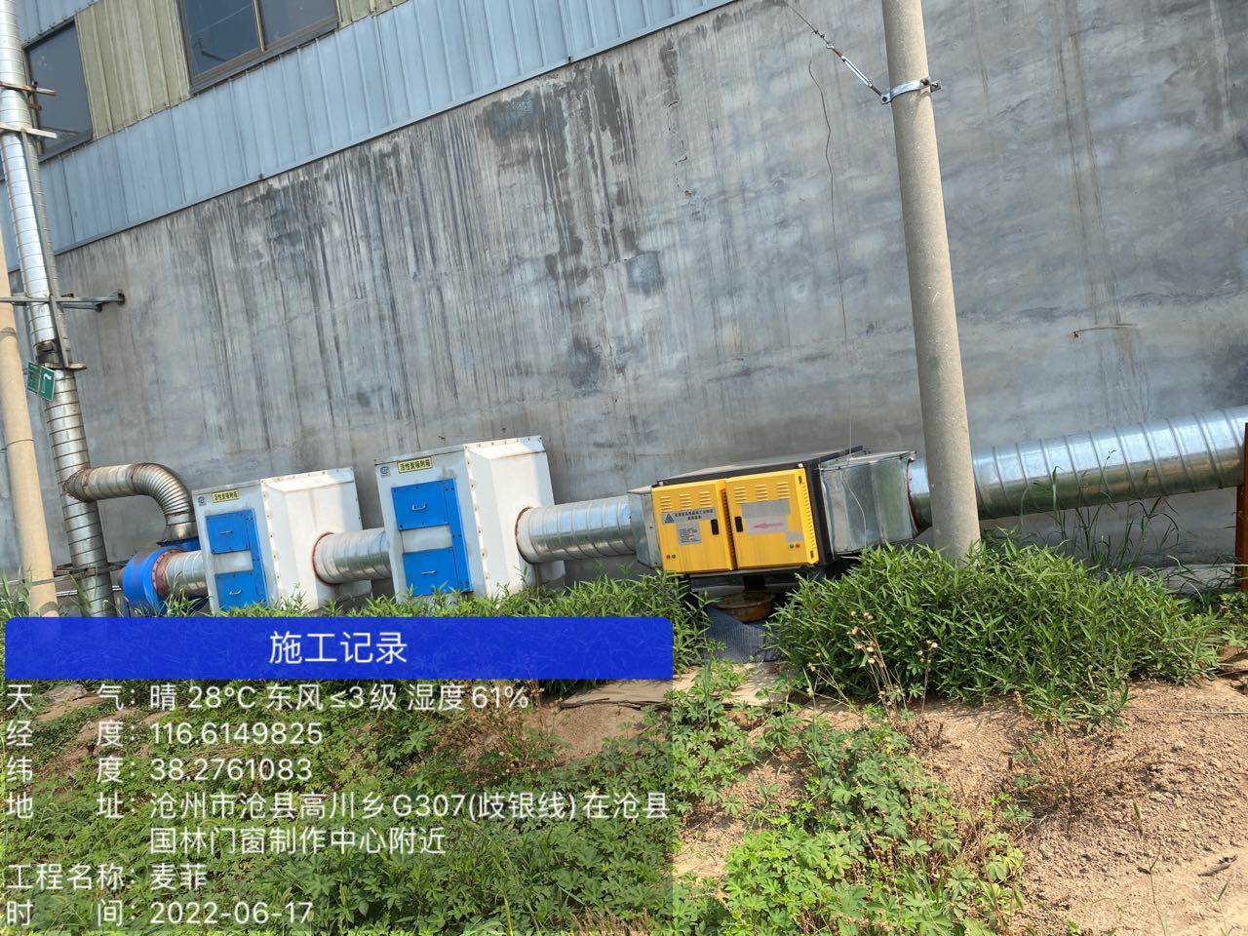项目废气治理设施现场图如下图3-1所示。

|  |  |
| --- | --- |
| **83df7685ec80fe585dab1b78f38238c** |  |
| 7fbae9983545dd10b9b53b8f2ff6309 | |

**图3-1 废气治理设施现场图**

### 3.2.2 废水

### 项目无生产废水产生，生产工序冷却水循环使用不外排；项目废水主要为生活废水，全部排入防渗化粪池，由当地农民定期清掏作为农肥使用，不外排。

### 3.2.3 噪声

### 项目噪声源主要为生产过程中切割机等设备运行产生的噪声。产噪设备选用低噪声设备，设备加减振装置，厂房隔声等措施，再经过距离衰减后进入周边环境。

### 3.2.4 固体废物

项目固废主要为切割工序产生的下脚料，收集后回用于生产；活性炭吸附装置产生废活性炭，收集后存放于厂内危废暂存间，定期交由有资质单位集中处置；生活垃圾收集后交由环卫部门统一处理。

|  |  |
| --- | --- |
| 125b97d72ecdf44277035b579b75ab5c31142184bb5b63b9ba1a7c1493ae8c |  |

图3-2 危废间

# 4 环评主要结论及环评批复要求

## 4.1 建设项目环评报告表的主要结论

项目符合“三线一单”管控要求，通过环境环境影响和保护措施分析，污染物治理措施有效，外排污染物均可达标排放，符合总量控制要求，对周围环境的影响较小。从生态环境保护角度分析，项目建设可行。

## 4.2 审批部门审批意见

2021年06月，企业委托河北仁水环境科技有限公司编制完成了《新麦菲地毯（沧州）有限公司新建年产300万平方米地毯项目环境影响报告表》，并于2021年06月30日取得了沧县行政审批局的审批，批复文号为沧县行审（环）字〔2021〕151号。详见附件1。

## 4.3 审批意见落实情况

审批意见落实情况详见下表4-1。

**表4-1 环评审批意见落实情况**

|  |  |  |
| --- | --- | --- |
| **序号** | **审批意见内容** | **落实情况** |
| 1 | 建设单位：新麦菲地毯（沧州）有限公司 | 建设单位名称未变动 |
| 2 | 建设地点：河北省沧州市沧县高川乡高屯村（厂址中心地理坐标为东经116.365374°，北纬38.163433°） | 建设地点未变动 |
| 3 | 废气：塑化工序废气经“二级活性炭装置”处理后由15米高排气筒排放，非甲烷总烃执行执行《烧碱、聚氯乙烯工业污染物排放标准》（GB15581-2016）表4中大气污染物特别排放浓度限值及《工业企业挥发性有机物排放控制标准》（DB13/2322-2016）表1中有机化工业去除率标准，氯乙烯、氯化氢执行《烧碱、聚氯乙烯工业污染物排放标准》（GB15581-2016）中表4大气污染物特别排放浓度限值，厂区内监控点执行《挥发性有机物无组织排放控制标准》（GB37822-2019）表A.1 特别排放限值，厂界浓度执行《工业企业挥发性有机物排放控制标准》（DB13/2322-2016）表2企业边界浓度限值要求；氯乙烯、氯化氢执行《烧碱、聚氯乙烯工业污染物排放标准》（GB15581-2016）表5企业边界大气污染物浓度限值。 | 项目实际等离子净化机+二级活性炭装置，车间废气执行《工业企业挥发性有机物排放控制标准》（DB13/2322-2016）表3生产车间或生产设备边界大气污染物浓度限值及《挥发性有机物无组织排放控制标准》(GB 37822-2019)表A.1厂区内VOCs无组织特别排放限值，其余均落实 |
| 4 | 废水：项目设备工艺冷却水循环使用不外排。项目生活用水主要为员工盥洗用水全部排入防渗化粪池，由当地农民定期清掏作为农肥使用，不外排。 | 落实 |
| 5 | 噪声：项目噪声源主要为生产过程中切割机等设备运行产生的噪声。产噪设备选用低噪声设备，设备加减振装置，厂房隔声等措施，厂界噪声执行《工业企业厂界环境噪声排放标准》（GB12348-2008）2类标准。 | 落实 |
| 6 | 固废：项目固废主要为切割工序产生的下脚料，收集后回用于生产；活性炭吸附装置产生废活性炭，收集后存放于厂内危废暂存间，定期交由有资质单位集中处置；生活垃圾收集后交由环卫部门统一处理，暂存均执行《危险废物贮存污染控制标准》（GB18597-2001）及其修改单要求。 | 均妥善处置 |
| 7 | 该项目总量控制指标为非甲烷总烃：0.0342t/a，氯化氢：0.0792t/a，氯乙烯：8.64×10-4t/a。 | 落实 |

# 

# 5 验收评价标准

## 5.1 污染物排放标准

### 5.1.1 废气

废气执行标准见表5-1。

**表5-1 废气执行标准**

|  |  |  |
| --- | --- | --- |
| **污染源** | **标准值** | **标准来源** |
| 塑化工序废气 | 非甲烷总烃：20mg/m3  去除效率：90%  氯乙烯：10mg/m3  氯化氢：20mg/m3 | 执行《烧碱、聚氯乙烯工业污染物排放标准》（GB15581-2016）表4中大气污染物特别排放浓度限值及《工业企业挥发性有机物排放控制标准》（DB13/2322-2016）表1中有机化工业去除率要求； |
| 厂界无组织废气 | 非甲烷总烃：2.0mg/m3  氯乙烯：0.15mg/m3 氯化氢：0.2mg/m3 | 《工业企业挥发性有机物排放控制标准》（DB13/2322-2016）表2企业边界大气污染物浓度限值；《烧碱、聚氯乙烯工业污染物排放标准》（GB15581-2016）表5企业边界大气污染物浓度限值 |
| 车间无组织废气 | 非甲烷总烃：4.0mg/m3 | 《工业企业挥发性有机物排放控制标准》（DB13/2322-2016）表3生产车间或生产设备边界大气污染物浓度限值及《挥发性有机物无组织排放控制标准》(GB 37822-2019)表A.1厂区内VOCs无组织特别排放限值 |

### 5.1.2噪声

执行《工业企业厂界环境噪声排放标准》（GB12348-2008）2类标准要求。标准值见表5-2。

**表5-2 厂界噪声排放标准**

|  |  |  |  |  |
| --- | --- | --- | --- | --- |
| **环境要素** | **类别** | **时段** | **标准值** | **单位** |
| 厂界环境 | 2类 | 昼间 | 60 | dB(A) |
| 夜间 | 50 | dB(A) |

## 5.2 总量控制指标

污染物总量控制指标的值为：非甲烷总烃：0.0342t/a，氯化氢：0.0792t/a，氯乙烯：8.64×10-4t/a。

# 6 质量保障措施和检测分析方法

沧州燕赵环境监测技术服务有限公司于2022年06月17日至2022年06月18日进行了竣工验收监测。监测期间，经核实产品生产情况，经计算生产负荷为80%，满足环保验收检测技术要求。

## 6.1 质量保障体系

（1）严格按照《环境监测技术规范》和有关环境检测质量保证的要求进行样品采集、保存、分析等，全程进行质量控制。

（2）参加本项目检测人员均持证上岗，检测仪器均经计量部门检定合格并在有效期内。

（3）废气采样前对仪器流量计进行校准，并检查气密性；采样和分析过程严格按照GB16297-1996和《空气和废气监测分析方法》（第四版）进行。

（4）声级计测量前后均经标准声源校准且合格，测试时无雨雪，无雷电，风速小于5.0m/s。

（5）检测数据严格执行三级审核制度。

## 6.2 检测分析方法

### 6.2.1 检测点位、项目及频次

①废气排放检测

**表6-1 废气检测点位、项目及频次**

|  |  |  |
| --- | --- | --- |
| **检测位置** | **检测内容** | **检测频次** |
| 塑化工序废气处理设施进口 | 非甲烷总烃（以碳计） | 每天检测3次  检测2天 |
| 塑化工序废气处理设施出口 | 非甲烷总烃（以碳计）、氯化氢、氯乙烯 | 每天检测3次  检测2天 |
| 排放源厂界外下风向设置3个检测点 | 非甲烷总烃（以碳计）、氯化氢、氯乙烯 | 每天检测3次  检测2天 |
| 生产车间北门口设置  1个检测点位 | 非甲烷总烃（以碳计） | 每天检测3次  检测2天 |

②噪声检测

**表6-2 噪声检测点位、项目及频次**

|  |  |  |
| --- | --- | --- |
| **检测位置** | **检测内容** | **检测频次** |
| 厂界四周每个方向各设置1个检测点 | 连续等效A声级，Leq(A) | 检测2天，昼间、夜间各检测1次 |

### 6.2.2检测分析方法

**表6-4 废气检测项目分析方法及所用仪器**

|  |  |  |  |
| --- | --- | --- | --- |
| **检测项目** | **分析方法** | **检出限** | **分析仪器** |
| 非甲烷总烃（以碳计） | 《固定污染源废气 总烃、甲烷和非甲烷总烃的测定 气相色谱法》 HJ 38-2017 | 0.07mg/m3 | GH-60E自动烟尘烟气测试仪（SB51-1、5、SB84）  HP-CYB-05真空采样箱  （SB168-14、15、13）  GC-9790Ⅱ气相色谱仪  （SB18-2） |
| 《环境空气 总烃、甲烷和非甲烷总烃的测定 直接进样-气相色谱法》HJ 604-2017 | 0.07mg/m3 | HP-CYB-05真空采样箱  （SB168-14）  GC-9790Ⅱ气相色谱仪  （SB18-2） |
| 氯化氢 | 《固定污染源排气中氯化氢的测定 硫氰酸汞分光光度法》  HJ/T 27-1999 | 采样体积为10L时，检出限为0.9mg/m3 | GH-60E自动烟尘烟气测试仪（SB51-5）  GH-2 智能烟气采样器（SB217-2）  T6新世纪紫外可见分光光度计（SB128） |
| 采样体积为60L时，检出限为0.05mg/m3 | ADS-2062E 智能综合采样器  （SB48-1、2、3）  T6新世纪紫外可见分光光度计（SB128） |
| 氯乙烯 | 《固定污染源排气中氯乙烯的测定 气相色谱法》  HJ/T 34-1999 | 0.08mg/m3 | GH-60E自动烟尘烟气测试仪（SB51-5）  HP-CYB-05真空采样箱  （SB168-15、14、13）  GC-9790II气相色谱仪  （SB18-1） |

**表6-5 厂界噪声检测分析方法及所用仪器**

|  |  |  |
| --- | --- | --- |
| **检测项目** | **检测方法及方法来源** | **分析仪器/检出限** |
| 工业企业  厂界噪声 | 《工业企业厂界环境噪声排放标准》GB 12348-2008 | AWA5688多功能声级计（SB58-2）  AWA6021A声校准器（SB95-4）  PM6252A 风速仪（SB100-5） |

### 6.2.3 检测点位示意图



# 7 验收检测结果及分析

## 7.1 检测结果

### 7.1.1 废气检测结果

**表7-1 有组织废气检测结果**

|  |  |  |  |  |  |  |  |  |
| --- | --- | --- | --- | --- | --- | --- | --- | --- |
| 监测点位、时间 | 监测项目 | 单位 | 监测结果 | | | 均值 | 执行标准号  及标准值 | 达标  情况 |
| 1 | 2 | 3 |
| 塑化工序废气处理设施进口  2022.06.17 | 标干流量 | m3/h | 3203 | 3205 | 3208 | 3205 | — | — |
| 非甲烷总烃  (以碳计)浓度 | mg/m3 | 5.92 | 6.00 | 6.13 | 6.02 | — | — |
| 塑化工序废气处理设施出口 2022.06.17 | 标干流量 | m3/h | 3013 | 3009 | 3005 | 3009 | GB15581-2016 | — |
| 氯化氢浓度 | mg/m3 | 3.8 | 3.7 | 3.8 | 3.8 | 20 | 达标 |
| 氯化氢排放速率 | kg/h | 0.011 | 0.011 | 0.011 | 0.011 | — | — |
| 标干流量 | m3/h | 3011 | 3016 | 3002 | 3010 | — | — |
| 氯乙烯浓度 | mg/m3 | ND | ND | ND | ND | GB15581-2016 10 | 达标 |
| 非甲烷总烃  (以碳计)浓度 | mg/m3 | 1.54 | 1.46 | 1.51 | 1.50 | 20 | 达标 |
| 非甲烷总烃去除效率 | % | 76.5 | | | | DB13/2322-2016  90 | 未达标 |
| 塑化工序废气处理设施进口  2022.06.18 | 标干流量 | m3/h | 3210 | 3228 | 3195 | 3211 | — | — |
| 非甲烷总烃  (以碳计)浓度 | mg/m3 | 6.20 | 6.14 | 6.18 | 6.17 | — | — |
| 塑化工序废气处理设施出口  2022.06.18 | 标干流量 | m3/h | 3018 | 3025 | 3026 | 3023 | GB15581-2016 | — |
| 氯化氢浓度 | mg/m3 | 3.5 | 3.7 | 3.7 | 3.6 | 20 | 达标 |
| 氯化氢排放速率 | kg/h | 0.011 | 0.011 | 0.011 | 0.011 | — | — |
| 标干流量 | m3/h | 3023 | 3020 | 3028 | 3024 | — | — |
| 氯乙烯浓度 | mg/m3 | ND | ND | ND | ND | GB15581-2016 10 | 达标 |
| 非甲烷总烃  (以碳计)浓度 | mg/m3 | 1.66 | 1.64 | 1.61 | 1.64 | 20 | 达标 |
| 非甲烷总烃去除效率 | % | 75.0 | | | | DB13/2322-2016  90 | 未达标 |
| 主要污染物  年排放量 | 排气量 | 万m3/a | 2172.24 | | | | | |
| 氯化氢 | t/a | 0.0792 | | | | | |
| 氯乙烯 | t/a | 8.64×10-4 | | | | | |
| 非甲烷总烃 | t/a | 0.0342 | | | | | |
| 备注 | 年运行7200小时（企业提供）；非甲烷总烃执行《烧碱、聚氯乙烯工业污染物排放标准》（GB15581-2016）表4中大气污染物特别排放浓度限值及《工业企业挥发性有机物排放控制标准》（DB13/2322-2016）表1中有机化工业去除率要求；氯乙烯、氯化氢执行《烧碱、聚氯乙烯工业污染物排放标准》（GB15581-2016）中表4大气污染物特别排放浓度限值。非甲烷总烃去除效率未达标，加测车间有机废气，废气执行《工业企业挥发性有机物排放控制标准》（DB13/2322-2016）表3生产车间或生产设备边界大气污染物浓度限值及《挥发性有机物无组织排放控制标准》(GB 37822-2019)表A.1厂区内VOCs无组织特别排放限值。 | | | | | | | |

**表7-2 厂界无组织废气检测结果（单位：mg/m3）**

|  |  |  |  |  |  |  |
| --- | --- | --- | --- | --- | --- | --- |
| 检测时间、点位及项目 | | 检测频次及结果 | | | 标准限值 | 达标情况 |
| 第一次 | 第二次 | 第三次 |
| 下风向1#  2022.06.17 | 非甲烷总烃（以碳计） | 0.97 | 0.92 | 1.00 | 2.0 | 达标 |
| 氯化氢 | 0.14 | 0.15 | 0.14 | 0.2 | 达标 |
| 氯乙烯 | ND | ND | ND | 0.15 | 达标 |
| 下风向2#  2022.06.17 | 非甲烷总烃（以碳计） | 0.94 | 0.88 | 0.92 | 2.0 | 达标 |
| 氯化氢 | 0.15 | 0.15 | 0.15 | 0.2 | 达标 |
| 氯乙烯 | ND | ND | ND | 0.15 | 达标 |
| 下风向3#  2022.06.17 | 非甲烷总烃（以碳计） | 0.94 | 0.74 | 0.86 | 2.0 | 达标 |
| 氯化氢 | 0.14 | 0.14 | 0.15 | 0.2 | 达标 |
| 氯乙烯 | ND | ND | ND | 0.15 | 达标 |
| 下风向1#  2022.06.18 | 非甲烷总烃（以碳计） | 1.00 | 0.98 | 1.00 | 2.0 | 达标 |
| 氯化氢 | 0.14 | 0.13 | 0.14 | 0.2 | 达标 |
| 氯乙烯 | ND | ND | ND | 0.15 | 达标 |
| 下风向2#  2022.06.18 | 非甲烷总烃（以碳计） | 1.18 | 1.01 | 1.01 | 2.0 | 达标 |
| 氯化氢 | 0.14 | 0.15 | 0.14 | 0.2 | 达标 |
| 氯乙烯 | ND | ND | ND | 0.15 | 达标 |
| 下风向3#  2022.06.18 | 非甲烷总烃（以碳计） | 1.07 | 1.01 | 0.77 | 2.0 | 达标 |
| 氯化氢 | 0.13 | 0.14 | 0.13 | 0.2 | 达标 |
| 氯乙烯 | ND | ND | ND | 0.15 | 达标 |
| 备注 | 非甲烷总烃执行《工业企业挥发性有机物排放控制标准》（DB13/2322-2016）表2企业边界大气污染物浓度限值；氯乙烯、氯化氢执行《烧碱、聚氯乙烯工业污染物排放标准》（GB15581-2016）表5企业边界大气污染物浓度限值。 | | | | | |

**7-3车间无组织废气检测结果（单位：mg/m3）**

|  |  |  |  |  |  |  |
| --- | --- | --- | --- | --- | --- | --- |
| 检测时间、点位及项目 | | 检测频次及结果 | | | | |
| 第一次 | 第二次 | 第三次 | 标准限值 | 达标情况 |
| 生产车间北门口4#  2022.06.17 | 非甲烷总烃(以碳计) | 1.16 | 1.15 | 1.23 | 4.0 | 达标 |
| 生产车间北门口4#  2022.06.18 | 非甲烷总烃(以碳计) | 1.33 | 1.33 | 1.34 | 达标 |
| 备注 | 执行《工业企业挥发性有机物排放控制标准》（DB13/2322-2016）表3生产车间或生产设备边界大气污染物浓度限值及《挥发性有机物无组织排放控制标准》(GB 37822-2019)表A.1厂区内VOCs无组织特别排放限值。 | | | | | |

### 7.1.2 噪声检测结果

**表 7-4 厂界噪声检测结果**

|  |  |  |  |  |  |
| --- | --- | --- | --- | --- | --- |
| 检测时间及点位 | | | 检测结果 | 标准限值 | 达标情况 |
| 2022.06.17 | 1#（北侧） | 昼间08:09~08:14 | 56.9 | 昼间≤60 夜间≤50 | 达标 |
| 夜间22:05~22:10 | 48.9 | 达标 |
| 2#（西侧） | 昼间08:19~08:24 | 58.8 | 达标 |
| 夜间22:15~22:20 | 48.1 | 达标 |
| 3#（南侧） | 昼间08:28~08:33 | 56.4 | 达标 |
| 夜间22:25~22:30 | 48.7 | 达标 |
| 4#（东侧） | 昼间08:39~08:44 | 56.4 | 达标 |
| 夜间22:36~22:41 | 49.2 | 达标 |
| 2022.06.18 | 1#（北侧） | 昼间08:06~08:11 | 57.8 | 达标 |
| 夜间22:06~22:11 | 48.8 | 达标 |
| 2#（西侧） | 昼间08:15~08:20 | 55.2 | 达标 |
| 夜间22:16~22:21 | 48.1 | 达标 |
| 3#（南侧） | 昼间08:24~08:29 | 57.4 | 达标 |
| 夜间22:25~22:30 | 47.8 | 达标 |
| 4#（东侧） | 昼间08:36~08:41 | 56.6 | 达标 |
| 夜间22:37~23:42 | 48.7 | 达标 |
| 备注 | 执行《工业企业厂界环境噪声排放标准》（GB12348-2008）2类区标准限值 | | | | |

## 7.2 检测结果分析

### 7.2.1 废气检测结果

塑化工序废气处理设施出口废气经集气罩收集后，经等离子净化机+二级活性炭装置处理后，通过1根15m高排气筒排放。外排废气中，非甲烷总烃最大排放浓度为1.66mg/m3，满足《烧碱、聚氯乙烯工业污染物排放标准》（GB15581-2016）表4中大气污染物特别排放浓度限值要求（非甲烷总烃≤20mg/m3）；非甲烷总烃最低去除效率75.0%，未满足《工业企业挥发性有机物排放控制标准》（DB13/2322-2016）表1中有机化工业限值要求（去除效率≥90%），加测车间有机废气；氯化氢最大排放浓度为3.8mg/m3，氯乙烯未检出，均满足《烧碱、聚氯乙烯工业污染物排放标准》（GB15581-2016）中表4大气污染物特别排放浓度限值要求（氯化氢≤20mg/m3，氯乙烯≤10mg/m3）。

企业厂界外无组织废气中，非甲烷总烃最大排放浓度为1.18mg/m3，满足《工业企业挥发性有机物排放控制标准》（DB13/2322-2016）表2企业边界大气污染物浓度限值要求（非甲烷总烃≤2.0mg/m3）；氯化氢最大排放浓度为0.15mg/m3，氯乙烯未检出，均满足《烧碱、聚氯乙烯工业污染物排放标准》（GB15581-2016）中表5企业边界大气污染物浓度限值要求（氯化氢≤0.2mg/m3，氯乙烯≤0.15mg/m3）。

车间无组织废气中，非甲烷总烃最高排放浓度为1.34mg/m3，满足《工业企业挥发性有机物排放控制标准》（DB13/2322-2016）表3生产车间或生产设备边界大气污染物浓度限值，同时满足《挥发性有机物无组织排放控制标准》(GB37822-2019)表A.1厂区内VOCs无组织特别排放限值要求（非甲烷总烃≤4.0mg/m3）。

### 7.2.2 噪声检测结果

## 经检测，该企业厂界昼间噪声值范围为55.2~58.8dB(A)，夜间噪声值范围为47.8~49.2dB(A)，均满足《工业企业厂界环境噪声排放标准》(GB12348-2008)中2类标准限值要求（昼间≤60dB(A)，夜间≤60dB(A)）。

## 7.3 总量控制要求

本项目污染物总量控制指标的值为：非甲烷总烃：0.0342t/a，氯化氢：0.0792t/a，氯乙烯：8.64×10-4t/a。

# 8 环境管理检查

## 8.1 环保管理机构

新麦菲地毯（沧州）有限公司环境管理由公司专人负责监督，负责工程环境管理工作，定期进行巡检环境影响情况，及时处理环境问题，并进行有关环境保护法规宣传工作。

## 8.2 施工期环境管理

本工程在施工过程中严格按设计文件施工，特别是按环保设计要求和环评文件提出的措施要求进行施工。切实落实工程环保实施方案，并且做到“三同时”。

## 8.3 运行期环境管理

新麦菲地毯（沧州）有限公司设立专门的环境管理部门，配备相应专业的管理人员，负责监督国家法规、条例的贯彻执行情况，制订和贯彻环保管理制度，监控本工程的主要污染，对各部门、操作岗位进行环境保护监督和考核。

## 8.4 社会环境影响情况调查

经咨询当地环保主管部门，项目建设及试运行期间未发生扰民和公众投诉意见。

## 8.5 环境管理情况分析

建设单位设置了相应的环境管理机构，并且正常履行了运行期的环境职责，运行初期的检测工作也已经完成，后续检测计划按周期正常进行。

# 9 结论和建议

## 9.1 验收主要结论

检测期间，该企业生产正常，设施运行稳定，生产负荷达到75%以上，满足验收检测技术规范要求。

（1）废气

塑化工序废气处理设施出口废气经集气罩收集后，经等离子净化机+二级活性炭装置处理后，通过1根15m高排气筒排放。外排废气中，非甲烷总烃最大排放浓度为1.66mg/m3，满足《烧碱、聚氯乙烯工业污染物排放标准》（GB15581-2016）表4中大气污染物特别排放浓度限值要求（非甲烷总烃≤20mg/m3）；非甲烷总烃最低去除效率75.0%，未满足《工业企业挥发性有机物排放控制标准》（DB13/2322-2016）表1中有机化工业限值要求（去除效率≥90%），加测车间有机废气；氯化氢最大排放浓度为3.8mg/m3，氯乙烯未检出，均满足《烧碱、聚氯乙烯工业污染物排放标准》（GB15581-2016）中表4大气污染物特别排放浓度限值要求（氯化氢≤20mg/m3，氯乙烯≤10mg/m3）。

企业厂界外无组织废气中，非甲烷总烃最大排放浓度为1.18mg/m3，满足《工业企业挥发性有机物排放控制标准》（DB13/2322-2016）表2企业边界大气污染物浓度限值要求（非甲烷总烃≤2.0mg/m3）；氯化氢最大排放浓度为0.15mg/m3，氯乙烯未检出，均满足《烧碱、聚氯乙烯工业污染物排放标准》（GB15581-2016）中表5企业边界大气污染物浓度限值要求（氯化氢≤0.2mg/m3，氯乙烯≤0.15mg/m3）。

车间无组织废气中，非甲烷总烃最高排放浓度为1.34mg/m3，满足《工业企业挥发性有机物排放控制标准》（DB13/2322-2016）表3生产车间或生产设备边界大气污染物浓度限值，同时满足《挥发性有机物无组织排放控制标准》(GB37822-2019)表A.1厂区内VOCs无组织特别排放限值要求（非甲烷总烃≤4.0mg/m3）。

（2）噪声

经检测，该企业厂界昼间噪声值范围为55.2~58.8dB(A)，夜间噪声值范围为47.8~49.2dB(A)，均满足《工业企业厂界环境噪声排放标准》(GB12348-2008)中2类标准限值要求（昼间≤60dB(A)，夜间≤60dB(A)）。

1. 废水

项目无生产废水产生，生产工序冷却水循环使用不外排；项目废水主要为生活废水，全部排入防渗化粪池，由当地农民定期清掏作为农肥使用，不外排。

（4）固体废弃物

项目固废主要为切割工序产生的下脚料，收集后回用于生产；活性炭吸附装置产生废活性炭，收集后存放于厂内危废暂存间，定期交由有资质单位集中处置；生活垃圾收集后交由环卫部门统一处理。

（5）主要污染物排放总量

项目污染物年排放总量：非甲烷总烃：0.0342t/a；氯化氢：0.0792t/a；氯乙烯：8.64×10-4t/a。

（6）结论

综上分析，项目已按环评及批复要求进行了环境保护设施建设，根据监测结果可满足相关环境排放标准要求。

## 9.2 建议

1.企业按照“监测计划”落实定期进行监测制度，同时加强污染治理设施运行维护管理，确保污染物达标排放。

2.定期对设备设施进行维护、检修；定期对员工进行培训，提高员工安全环保意识。

3.确保各项环保设施正常运行，确保污染物达标排放。应加强环保管理，加强巡检力度，发现问题及时处理。

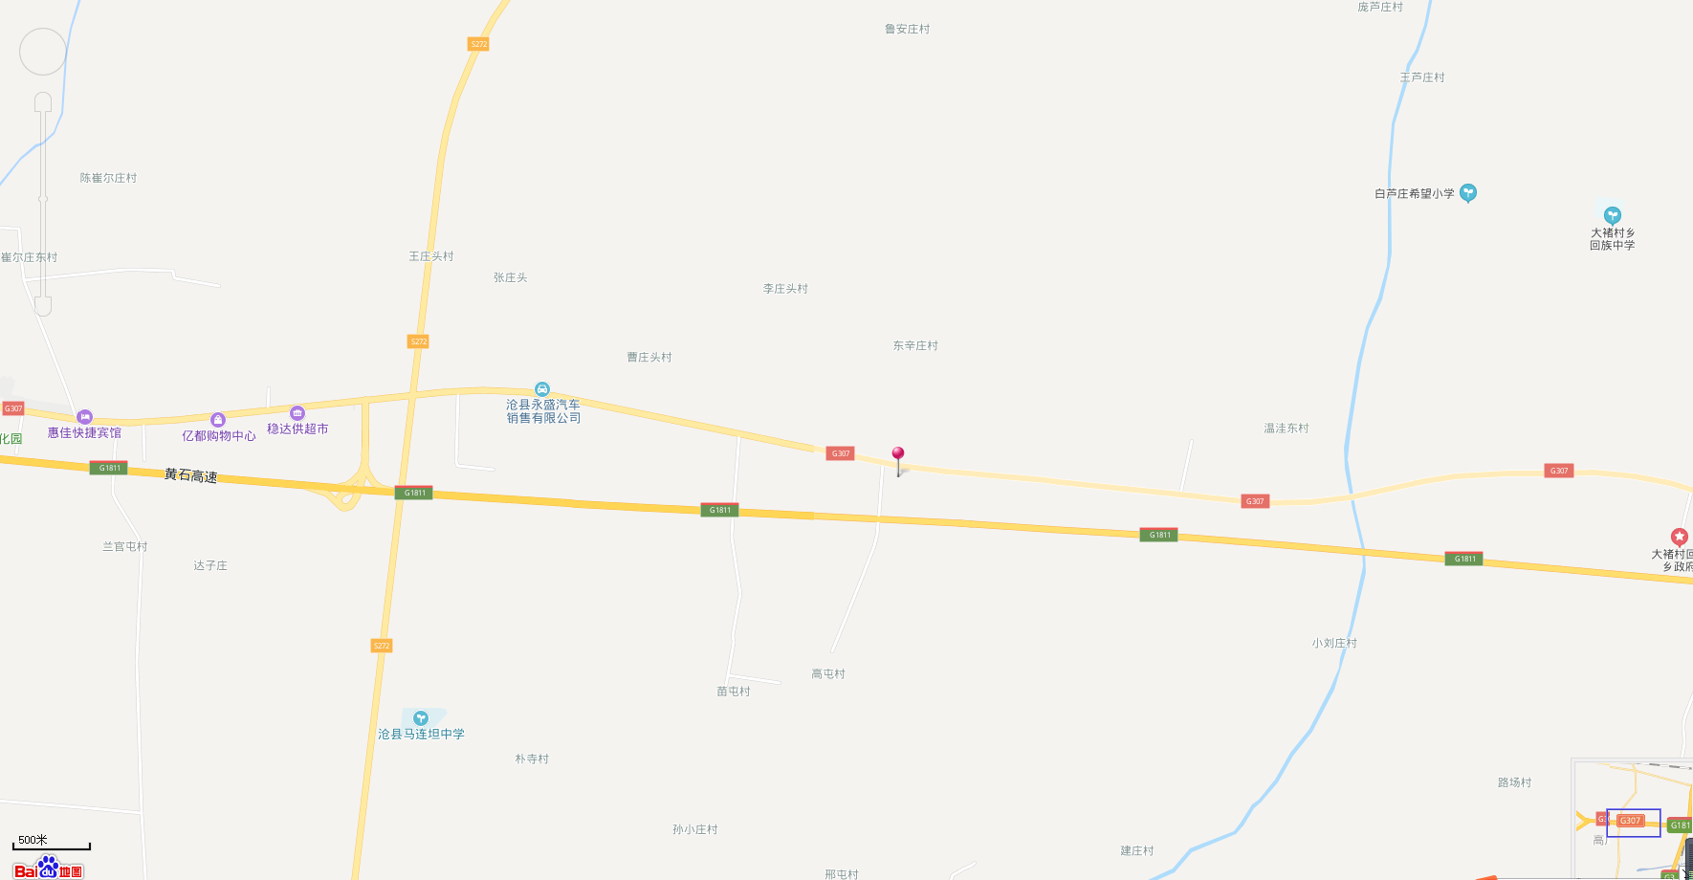

**附图1 项目地理位置图**

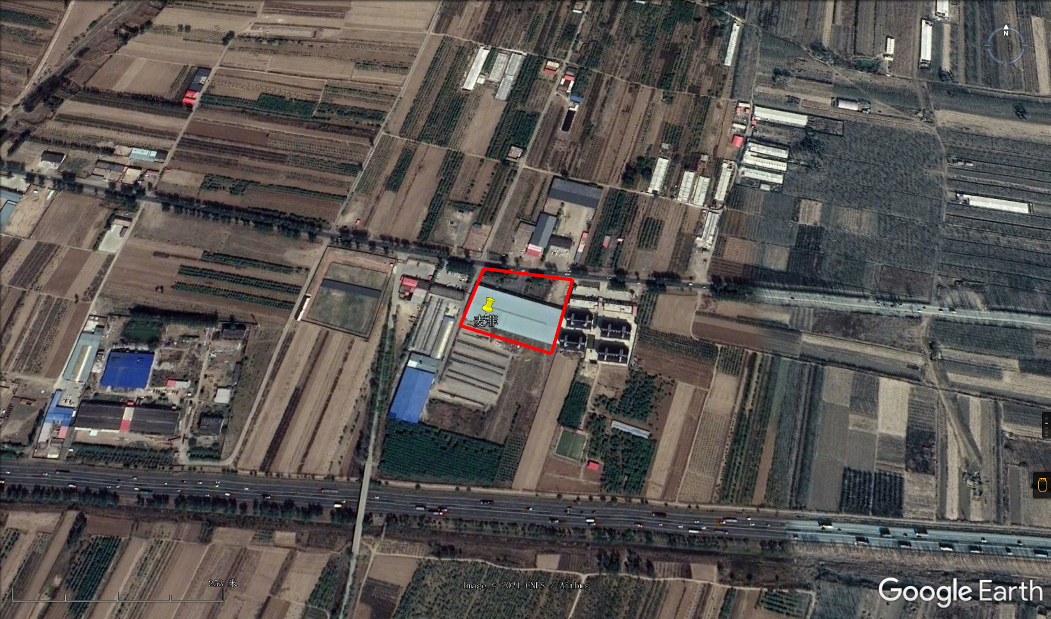

**附图2 企业周边关系图**



**附图3 项目平面布置图**

**附件1 项目审批意见**

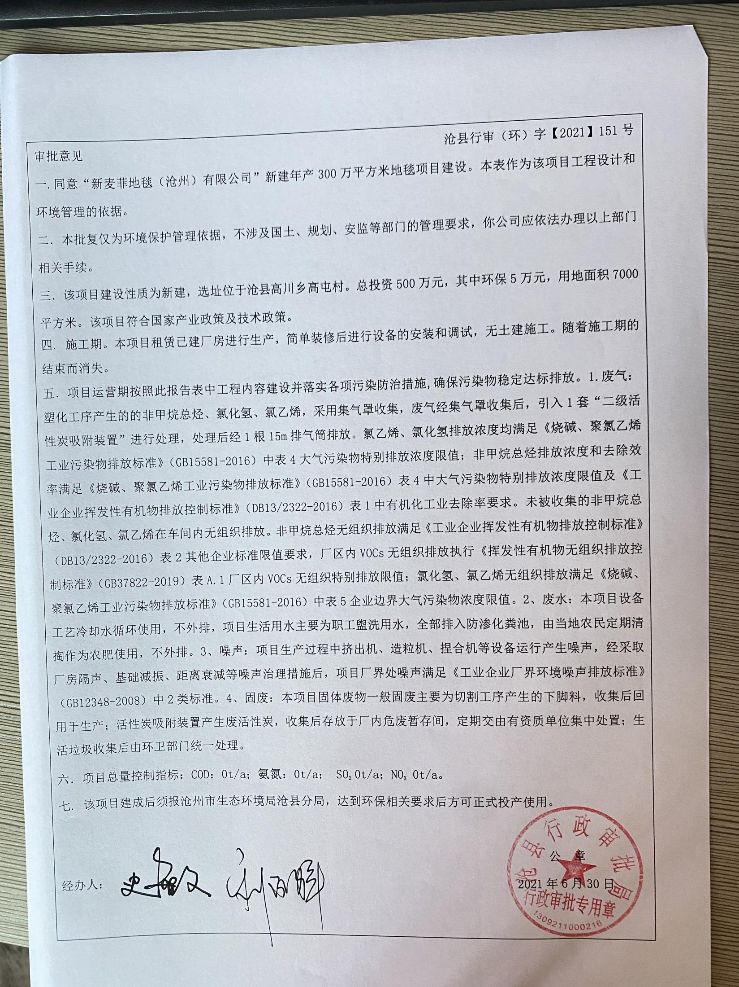

**附件2 营业执照**

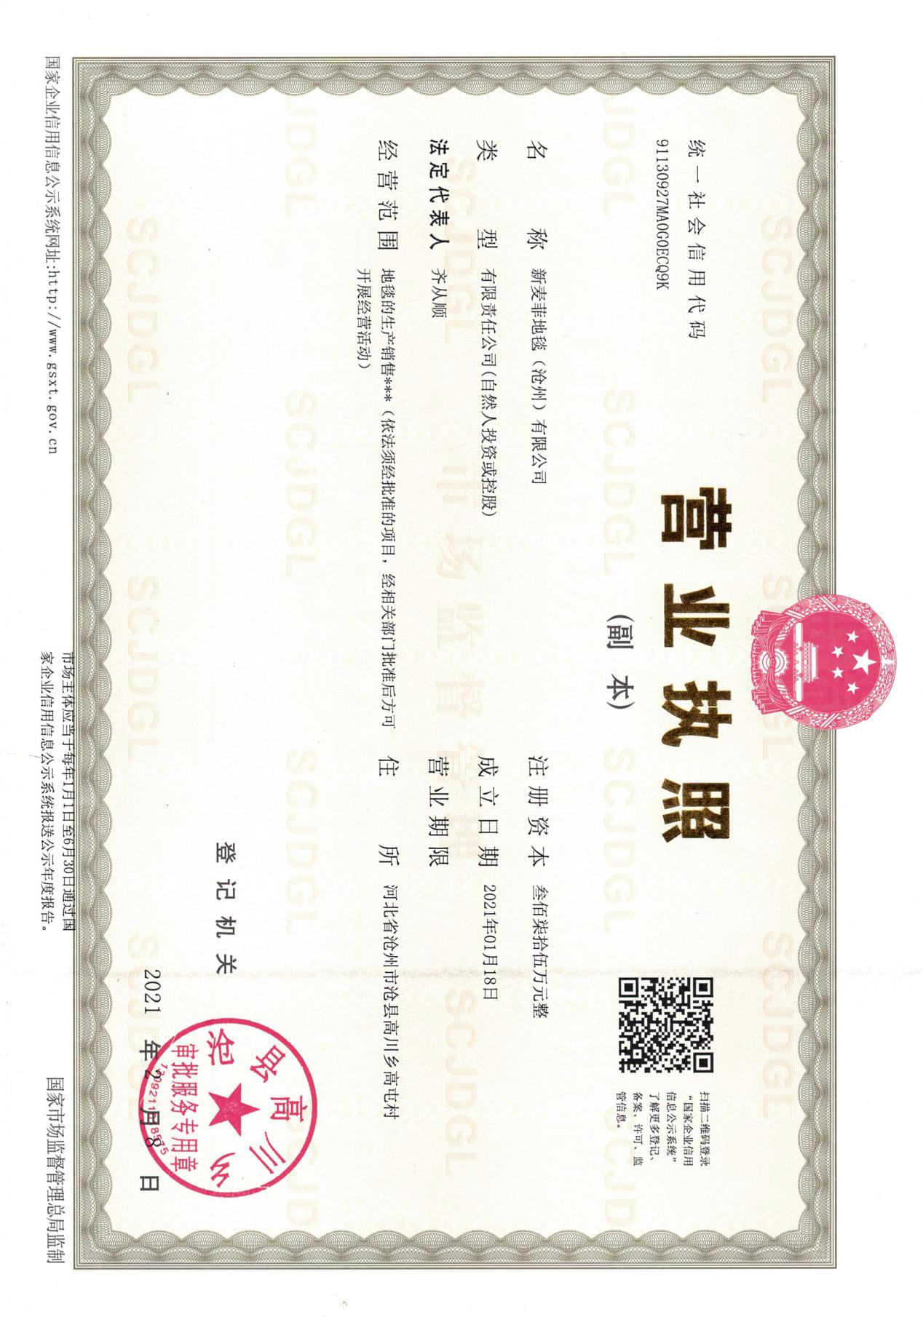

建设项目工程竣工环境保护“三同时”验收登记表

填表单位（盖章）：新麦菲地毯（沧州）有限公司 填表人（签字）： 项目经办人（签字）：

|  |  |  |  |  |  |  |  |  |  |  |  |  |  |  |  |  |  |  |  |  |  |  |
| --- | --- | --- | --- | --- | --- | --- | --- | --- | --- | --- | --- | --- | --- | --- | --- | --- | --- | --- | --- | --- | --- | --- |
| 建设项目 | 项目名称 | | | 新建年产300万平方米地毯项目 | | | | | | | 项目代码 | | |  | | 建设地点 | | 河北省沧州市沧县高川乡高屯村 | | | | |
| 行业分类(分类管理名录) | | | 日用塑料制品制造C2927 | | | | | | | 建设性质 | | | 新建 改扩建 技术改造 | | | | | | | | |
| 设计生产能力 | | | 年产300万平方米地毯 | | | | | | | 实际生产能力 | | | 年产300万平方米地毯 | | 环评单位 | | 河北仁水环境科技有限公司 | | | | |
| 环评文件审批机关 | | | 沧县行政审批局 | | | | | | | 审批文号 | | | 沧县行审（环）字〔2021〕151号 | | 环评文件类型 | | 环境影响报告表 | | | | |
| 开工日期 | | |  | | | | | | | 竣工日期 | | |  | | 排污许可证申领时间 | |  | | | | |
| 环保设施设计单位 | | |  | | | | | | | 环保设施施工单位 | | |  | | 本工程排污许可证编号 | |  | | | | |
| 验收单位 | | |  | | | | | | | 环保设施监测单位 | | |  | | 验收监测时工况 | | ＞75% | | | | |
| 投资总概算（万元） | | | 500 | | | | | | | 环保投资总概算(万元) | | | 5 | | 所占比例（%） | | 1 | | | | |
| 实际总投资（万元） | | | 500 | | | | | | | 实际环保投资 (万元) | | | 5 | | 所占比例(%） | | 1 | | | | |
| 废水治理（万元） | | |  | 废气治理（万元） | |  | 噪声治理(万元) | |  | 固体废物治理（万元） | | |  | | 绿化及生态（万元 ） | |  | | 其他（万元） | |  |
| 新增废水处理设施能力 | | |  | | | | | | | 新增废气处理设施能力 | | | / | | 年平均工作时间 | |  | | | | |
| 运营单位 | | | | 新麦菲地毯（沧州）有限公司 | | | | | | 运营单位社会统一信用代码(或组织机构代码) | | | | | 91130927MA0G0ECQ9K | 验收时间 | |  | | | | |
| 污染物排放达标与总量控制（工业建设项目详填） | | 污染物 | | 原有排放量(1) | | 本期工程实际排放浓度(2) | 本期工程允许排放浓度(3) | | 本期工程产生量(4) | 本期工程自身削减量(5) | | 本期工程实际排放量(6) | 本期工程核定排放总量(7) | | 本期工程“以新带老”削减量(8) | 全厂实际排放总量(9) | 全厂核定排放总量(10) | | 区域平衡替代削减量(11) | | 排放增减量(12) | |
| 排气量 | |  | |  |  | |  |  | | 2172.24 |  | |  |  |  | |  | |  | |
| 二氧化硫 | |  | |  |  | |  |  | |  |  | |  |  |  | |  | |  | |
| 氮氧化物 | |  | |  |  | |  |  | |  |  | |  |  |  | |  | |  | |
| 颗粒物 | |  | |  |  | |  |  | |  |  | |  |  |  | |  | |  | |
| 排水量 | |  | |  |  | |  |  | |  |  | |  |  |  | |  | |  | |
| 化学需氧量 | |  | |  |  | |  |  | |  |  | |  |  |  | |  | |  | |
| 氨氮 | |  | |  |  | |  |  | |  |  | |  |  |  | |  | |  | |
| 与项目有关的其他特征污染物 | 非甲烷总烃 |  | | 1.66 | 20 | |  |  | | 0.0342 |  | |  |  |  | |  | |  | |
| 氯化氢 |  | | 3.8 | 20 | |  |  | | 0.0792 |  | |  |  |  | |  | |  | |
| 氯乙烯 |  | | ND | 10 | |  |  | | 8.64×10-4 |  | |  |  |  | |  | |  | |

注：1、排放增减量：(+)表示增加，(-)表示减少。2、(12)=(6)- (8)- (11)，(9)= (4)-(5)-(8)-(11)+(1)。3、计量单位：废水排放量——万吨/年；废气排放量——万标立方米/年；工业固体废物排放量——万吨/年；水污染物排放浓度——毫克/升

万标立方米/年；工业固体废物排放量——万吨/年；水污染物排放浓度——毫克/升